青岛榉园学校“做情绪的主人”主题讲座
每一个人都会偶尔闹一些小情绪，心情或沮丧，或愤怒，或悲伤.....每当此时，大家都会做什么来排除这些消极情绪呢？近日，青岛榉园学校5年级1班邀请了校外辅导员侯老师，就如何正确控制自己的情绪，进行了“做情绪的主人”主题讲座。
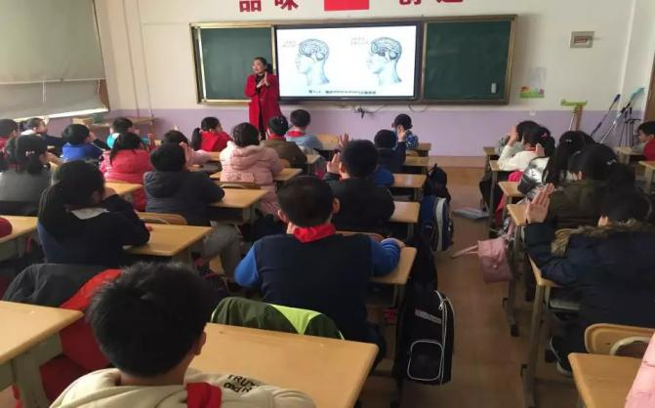
活动伊始，侯老师讲解了当大家生气时，大脑是怎样运作的。侯老师将自己的左手比作大脑，大拇指靠在中间比作原始脑，剩下四个指头包住大拇指比作理智脑。当生气的时候，人会将原始脑露出来，就不能用理智脑思考。队员们都听得非常认真。还积极的回答着老师的问题。
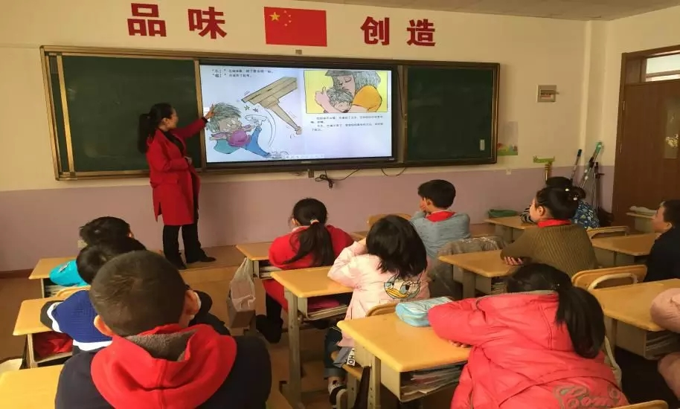
接着，侯老师又给队员们讲解了一本绘本：《杰克的冷静太空》，让大家知道了遇到让自己生气的事情时，要冷静下来。可以创建一个“冷静空间”，当然也可以与爸爸妈妈共享这个空间。
继而，侯老师带领大家制作了“选择轮”，也就是“东南西北”。队员们在里面写上可以让自己冷静的办法，在生气时就可以通过它选择一种方法让自己冷静下来。大家学会了以后，都将这个好办法，告诉了爸爸妈妈，使全家受益。
本次“情绪控制”的主题教育，为少先队员们开启了健康之旅，让大家充分认识到控制好自己情绪的重要性及方法，是一次受益匪浅的教育活动。

